+Міністерство освіти і науки України
Національний університет «Львівська політехніка»
Кафедра систем штучного інтелекту



Звіт

Звіт
про виконання лабораторних та практичних робіт блоку № 1
На тему: «Розробка та середовище розробки. Програмування: алгоритм, програма, код.»
з дисципліни: «Основи програмування»
до:
Практичних Робіт до блоку № 1

Виконав:
Студент групи ШІ-14
Гуляєв Тимофій Сергійович

Тема роботи:
Розробка та середовище розробки. Програмування: алгоритм, програма, код.

Мета роботи:
Встановити та розібратися з VSCode. Встановити розширення C/C++. Ознайомитися з основними поняттями мови. Навчитися користуватися функціями форматованого вводу-виводу: cin, cout. Створити аккаунт на GitHub. Прив`язати аккаунт Git до VSC. Війти у репозиторій GitHub. Війти до команди у GitHub. Навчитися пушити пул реквести, аппрувити пул реквести членів команди. Зареєструватися у алготестері, трелло. Запустити код у VSC, та перевірити на працездатність. Написати звіт.

Теоретичні відомості:
- Теоретичні відомості з переліком важливих тем:
- Тема №1: Visual Studio Code.
- Тема №2: Мова C/C++
- Тема №3: Налагодження середовища розробки
- Тема №4: Git, GitHub
- Тема №5: Trello
- Тема №6: Algotester
- Тема №7: Draw.io

- Індивідуальний план опрацювання теорії:
- Тема №1: Visual Studio Code.
  - Джерела Інформації:
    - Офіційний сайт VSC.
    - Документація майкрософт
https://learn.microsoft.com/ru-ru/shows/csharp-and-dotnet-development-in-vs-code-for-beginners/what-is-vs-code-and-csharp-dev-kit-pt-1-csharp-and-dotnet-development-in-vs-code-for-beginners
  - Що опрацьовано:
    - Встановив VSC, продивився основні поняття користування середовищем.
    - Більш поглиблена інформація щодо VSC, вступ до мови C++.
  - Статус: Ознайомлений
  - Початок опрацювання теми: 13.09.2026
  - Звершення опрацювання теми: 15.09.2026
- Тема №2: Мова С/С++.
  - Джерела Інформації:
    - Плейліст з каналу «Школа програмування»
https://www.youtube.com/playlist?list=PL7vq4D0vOpQa9WaLe7btV01eixBUZ6-Ve
    - Сайт Acode
https://acode.com.ua/uroki-po-cpp/
  - Що опрацьовано:
    - Ознайомився зі структурою мови, дізнався базові принципи написання коду, правопис коду, використання фігурних і звичайних лапок {}().
    - Дізнався як оголошувати змінні, як задавати область значень за допомогою bool, int, double. Продивився про оголошення констант. Як і навіщо використовується if.
    - Зрозумів як виводити дані в термінал, як запрошувати ввід даних у користувача.
  - Статус: Ознайомлений
  - Початок опрацювання теми: 14.09.2026
  - Звершення опрацювання теми: 20.09.2026
- Тема №3: Налагодження середовища розробки.
  - Джерела Інформації:
    - Офіційний сайт VSC.
    - Відео з каналу codeUA
https://www.youtube.com/watch?v=2X3JGZDzzuw
  - Що опрацьовано:
    - Налаштував VSC до кінця, встановив потрібні розширення для зручності програмування. Знайшов відповіді на виниклі питання.
  - Статус: Ознайомлений
  - Початок опрацювання теми: 13.09.2026
  - Звершення опрацювання теми: 16.09.2026
- Тема №4: Git, GitHub
  - Джерела Інформації:
    - Відео з ютуба, зокрема
https://www.youtube.com/watch?v=a9u2yZvsqHA
    - Допомога товаришів по команді
    - Допомога старших товаришів
  - Що опрацьовано:
    - Зареєструвався у GitHub, підключив його до VSC.
    - Підключився до глобального репозиторію.
    - Підключився до репозиторію команди.
    - Навчився пушити свої коди на гіт, навчився approve-ити коди членів команди.
  - Статус: Ознайомлений
  - Початок опрацювання теми: 17.09.2026
  - Звершення опрацювання теми: 20.09.2026
- Тема №5: Trello.
  - Джерела Інформації:
    - Самоопрацювання.
    - Допомога товаришів по команді.
  - Що опрацьовано:
    - Зареєструвався у Trello.
    - Підключився до командної дошки, створив власні картки із задачами.
  - Статус: Ознайомлений
  - Початок опрацювання теми: 17.09.2026
  - Звершення опрацювання теми: 20.09.2026
- Тема №6: Algotester.
  - Джерела Інформації:
    - Самоопрацювання.
  - Що опрацьовано:
    - Зареєструвався у Algotester.
    - Подивився які існують задачі на ньому.
    - Виконав одне завдання з сайту, зрозумів як перевіряти код на придатність.
  - Статус: Ознайомлений
  - Початок опрацювання теми: 20.09.2026
  - Звершення опрацювання теми: 20.09.2026
- Тема №7: Draw.io.
  - Джерела Інформації:
    - Лекції О. Пшеничного.
    - Відео
https://www.youtube.com/watch?v=kCBiqtNxfgQ
  - Що опрацьовано:
    - Зайшов на сайт draw.io, роздивився інтерфейс.
    - З лекцій О. Пшеничного дізнався, яку частину коду позначає яка фігура, з відео зрозумів, як поєднувати блоки стрілками.
    - Створив блок-схему до свого коду.
  - Статус: Ознайомлений
  - Початок опрацювання теми: 20.09.2026
  - Звершення опрацювання теми: 20.09.2026

Виконання роботи:

1. Опрацювання завдання та вимог до програм та середовища:
Завдання №1 Theory education activities.
- Опрацювати теорію, записати джерела інформації, дати і статуси опрацювання.
Завдання №2 Requirements management and design activities with Draw.io and Google Docs
- Навчитися користуватися word-ом та draw.io.
Завдання №3 Configuration: Trello
- Зареєструватися у трелло, створити картки з завданнями, навчитися зсувати їх по дошці.
Завдання №4 Configuration: Visual Studio Code
- Завантажити VSC, налаштувати його для роботи.
Завдання №5 Configuration: Linux Console Commands
- Навчитись користуватися базовими командами лінукса.
Завдання №6 Configuration: VSC C/C++ Extensions, IntelliSense, Code Runner, debugger
- Встановити розширення для VSC, навчитися базовим принципам мови C++. Запустити свою першу програму.
Завдання №7 Configuration: GitHub.
- Створити акаунт у GitHub, приєднати акаунт до VSC. Навчитись підключатися до репозиторію, пушити туди код, та аппрувити коди інших.
Завдання №8 Configuration: Git.
- Завантажити GitBash, налаштувати user.name та user.email, створити ssh-ключ.
Завдання №9 Configuration: Algotester.
- Створити аккаунт Algotester, приєднатися до контесту групи.
Завдання №10 Configuration: Create Own Git Repo and Exchange Files with Teammate.
- Приєднатись до репозиторію команди, запушити свій код.
Завдання №11 Experimental Exercises Activities – Run First Program.
- Створити консольну програму «Автономність портативної зарядної станції» мовою C++. Використати функції cout та cin. Не використовувати сторонні бібліотеки. Коментувати кожен блок обчислення.
Завдання №12 Result Documentation Report and Outcomes List Placement Activities.
- Створити звіт, додати його до папки epic 1.
Завдання №13 Results Evaluations and Release.
- Створити пул реквест, отримати approve від двох членів команди.
Завдання №14 Self-practice work: Algotester “A плюс B”.
- Виконати одну задачу із Algotester.

2. Дизайн та планована оцінка часу виконання завдань:
Програма №1 Автономність портативної зарядної станції
- Блок-схема:
- 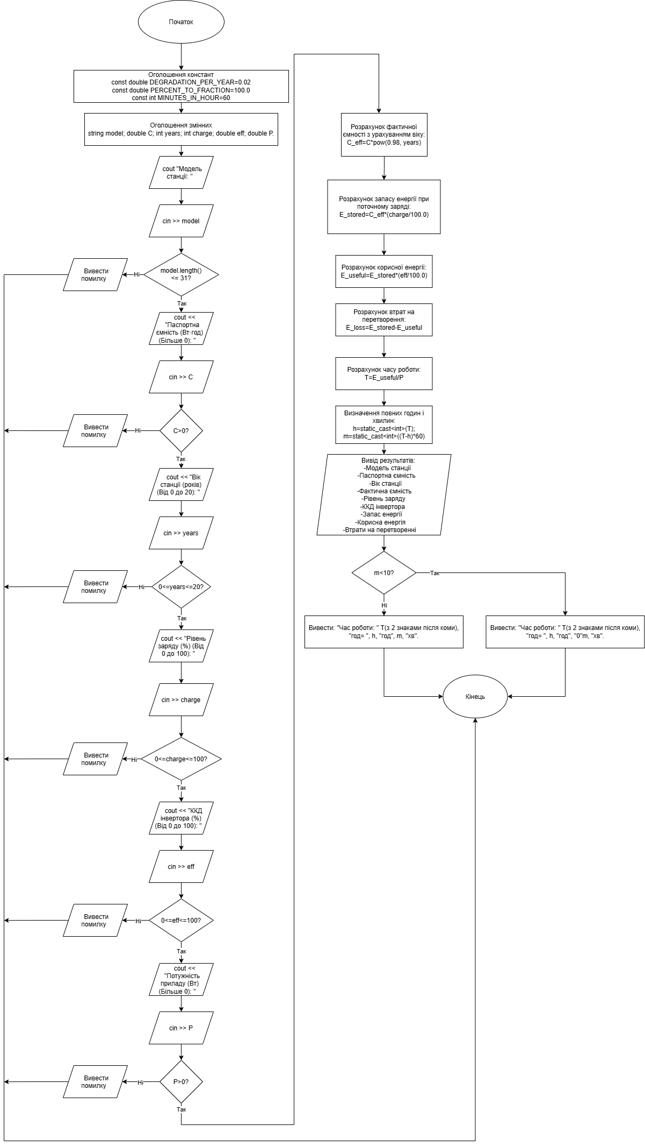

Рис. 1. Блок-схема до практичного завдання
- Планований час на реалізацію: 1.5 годин.
- Важливі деталі для врахування в імплементації: 1)Використовувати функції cin та cout. 2) Перевіряти вхідні дані одразу після їх введення. 3) Кожен крок обчислення використовує результат попереднього.
Програма №2 Self practice work: Algotester “A плюс B”
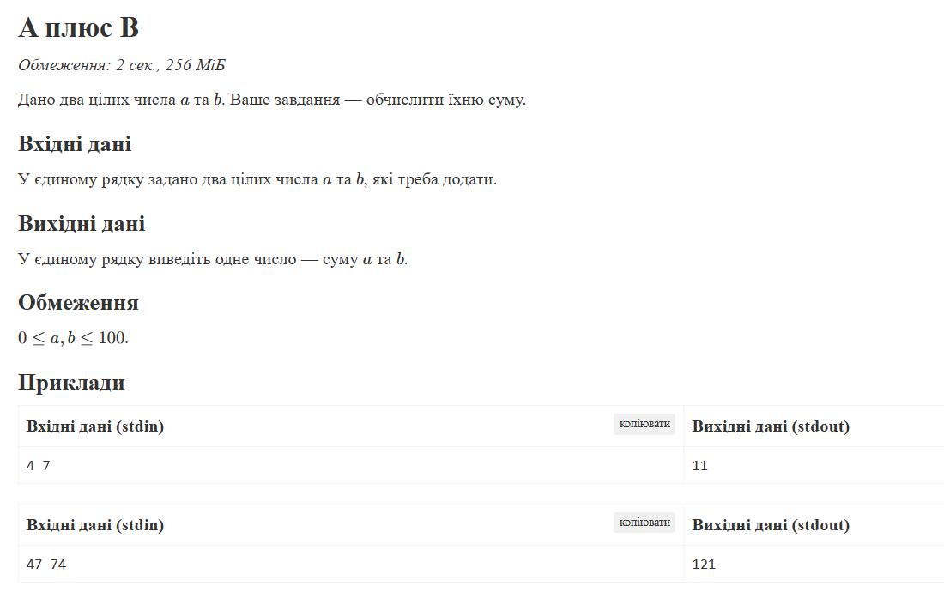
Рис. 2. Умова задачі з алготестера

- Планований час на реалізацію: 10хв.

3. Конфігурація середовища до виконання завдань:
Завдання №1 Theory education activities.
- Опрацював теорію, записав джерела інформації, дати і час опрацювання.
Завдання №2 Requirements management and design activities with Draw.io and Google Docs.
- Попрактикувався у створенні схем в draw.io.
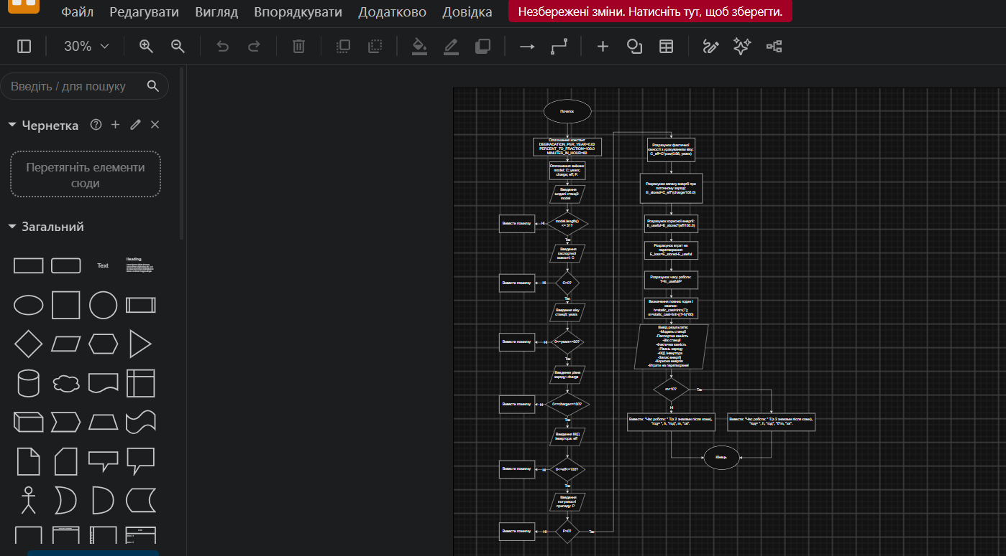
Рис. 3. Створення блок-схеми до практичного завдання
Завдання №3 Configuration: Trello.
- Створив акаунт в Trello. Приєднався до командної дошки, створив картки.
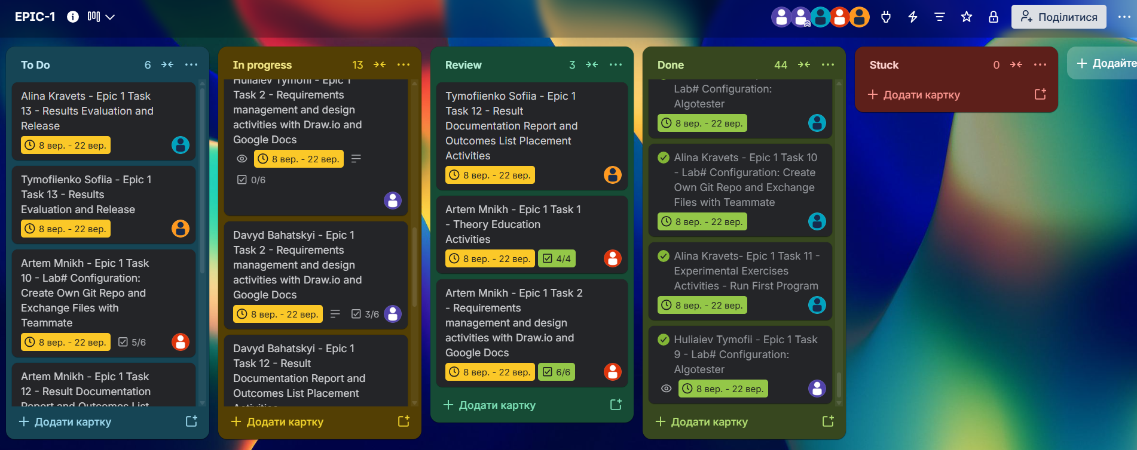
Рис. 4. Дошка в Trello.
Завдання №4 Configuration: Visual Studio Code.
- Налаштував VSC.
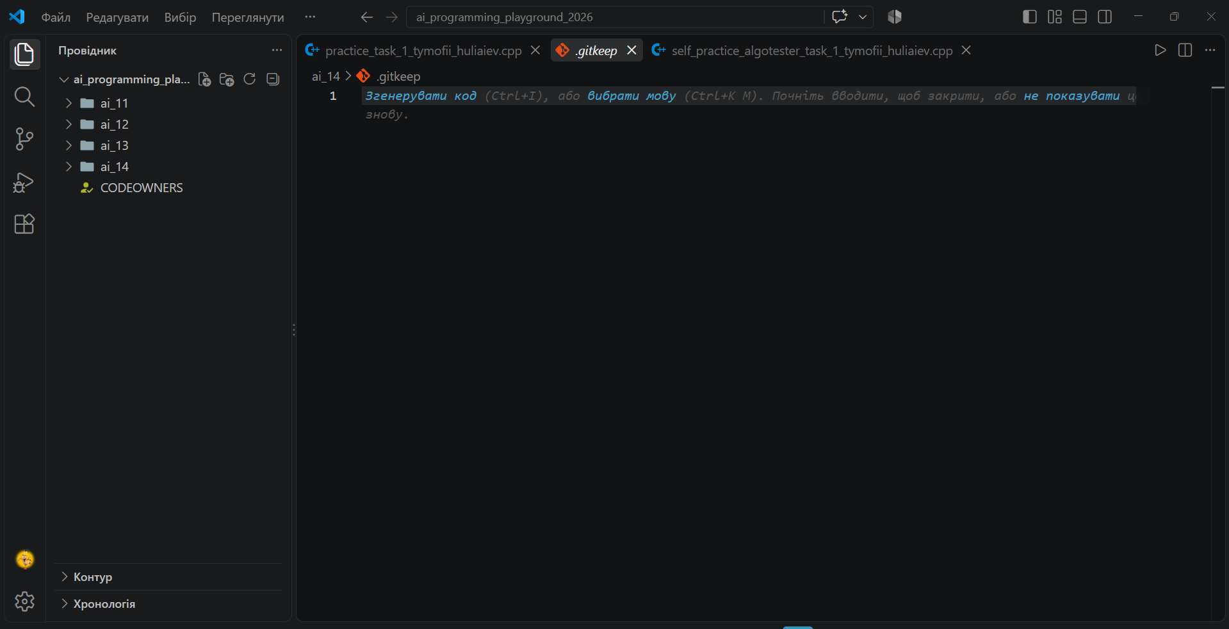
Рис. 5. Налаштований Visual Studio Code.
Завдання №5 Configuration: Linux Console Commands.
- Використав декілька команд лінукса у терміналі VSC.
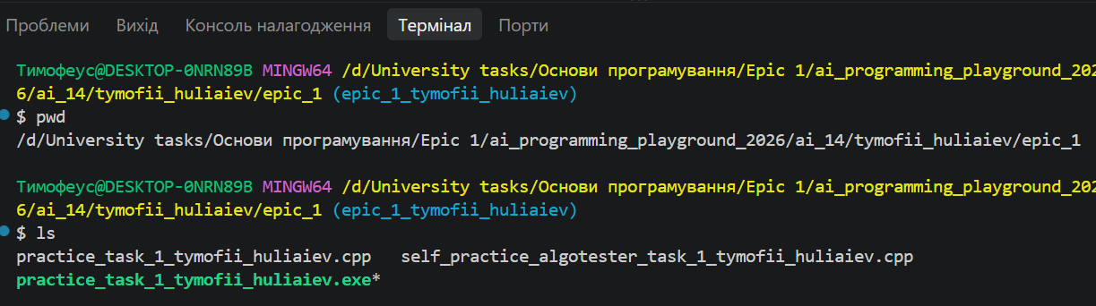
Рис. 6. Термінал з виконаними командами.
Завдання №6 Configuration: VSC C/C++ Extensions, IntelliSense, Code Runner, debugger.
- Встановив потрібні розширення для зручного користування VSC, та написання коду мовою C++.
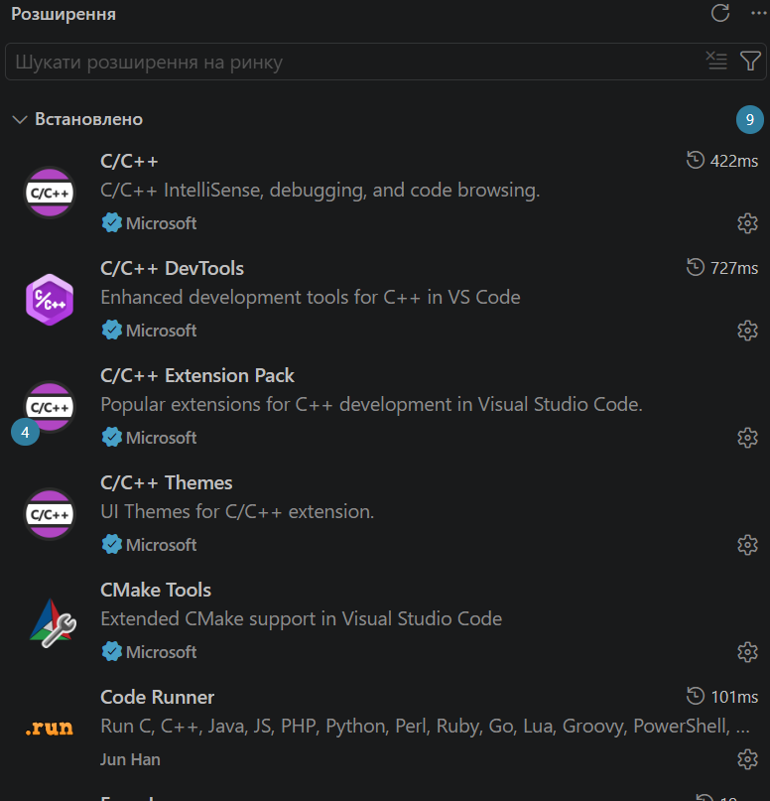
Рис. 7. Встановлені розширення.
Завдання №7 Configuration: GitHub.
- Створив акаунт GitHub, створив SSH-ключ, та підключив його до акаунту через GitBash.
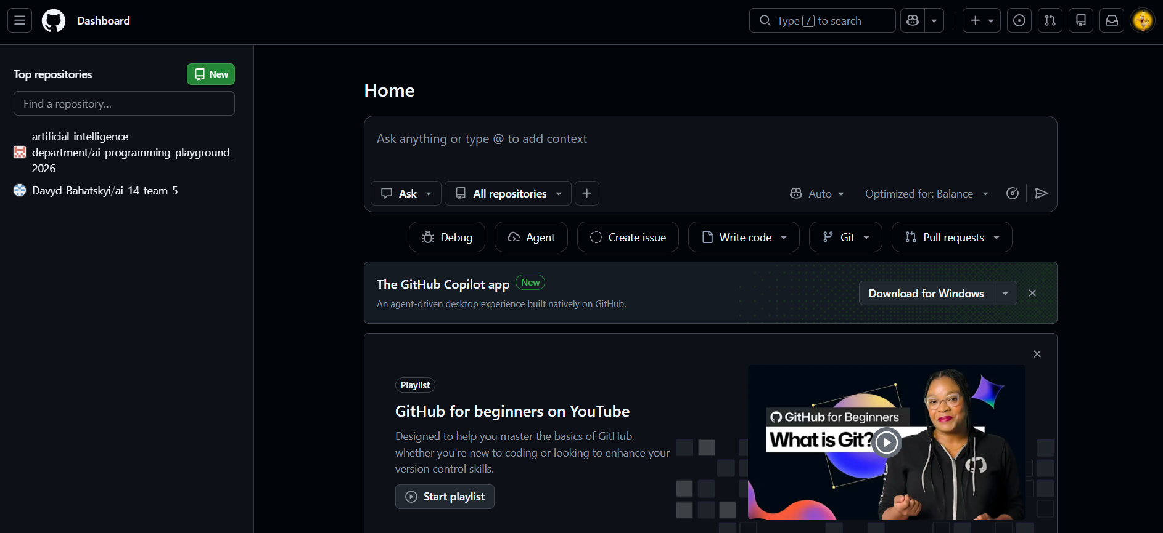
Рис. 8. Акаунт GitHub.
Завдання №8 Configuration: Git.
- Завантажив GitBash, налаштував user.name та user.email, створив SSH ключ.
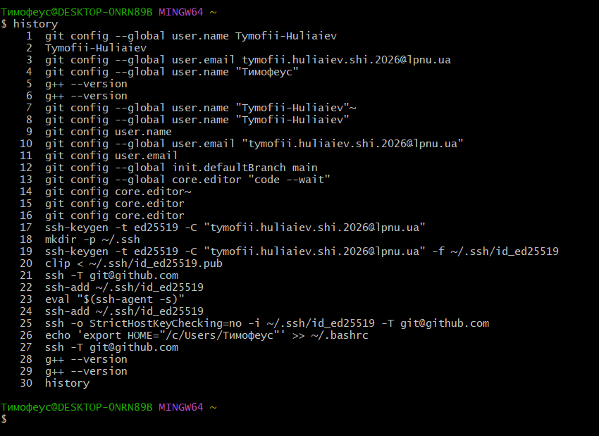
Рис. 9. Історія команд у GitBash.
Завдання №9 Configuration: Algotester.
- Створив акаунт на Algotester.
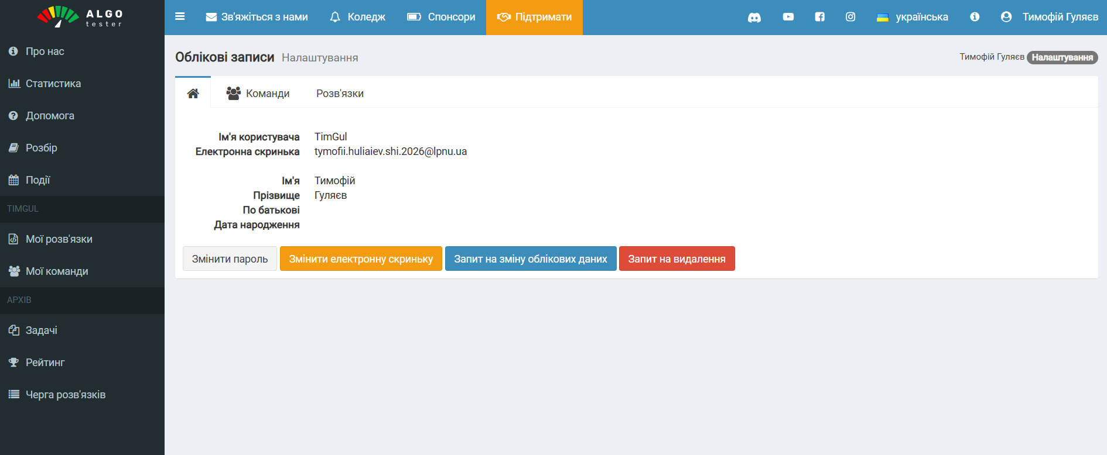
Рис. 10. Створений акаунт у Algotester.
Завдання №10 Configuration: Create Own Git Repo and Exchange Files with Teammate.
- Запушив код на репозиторій.
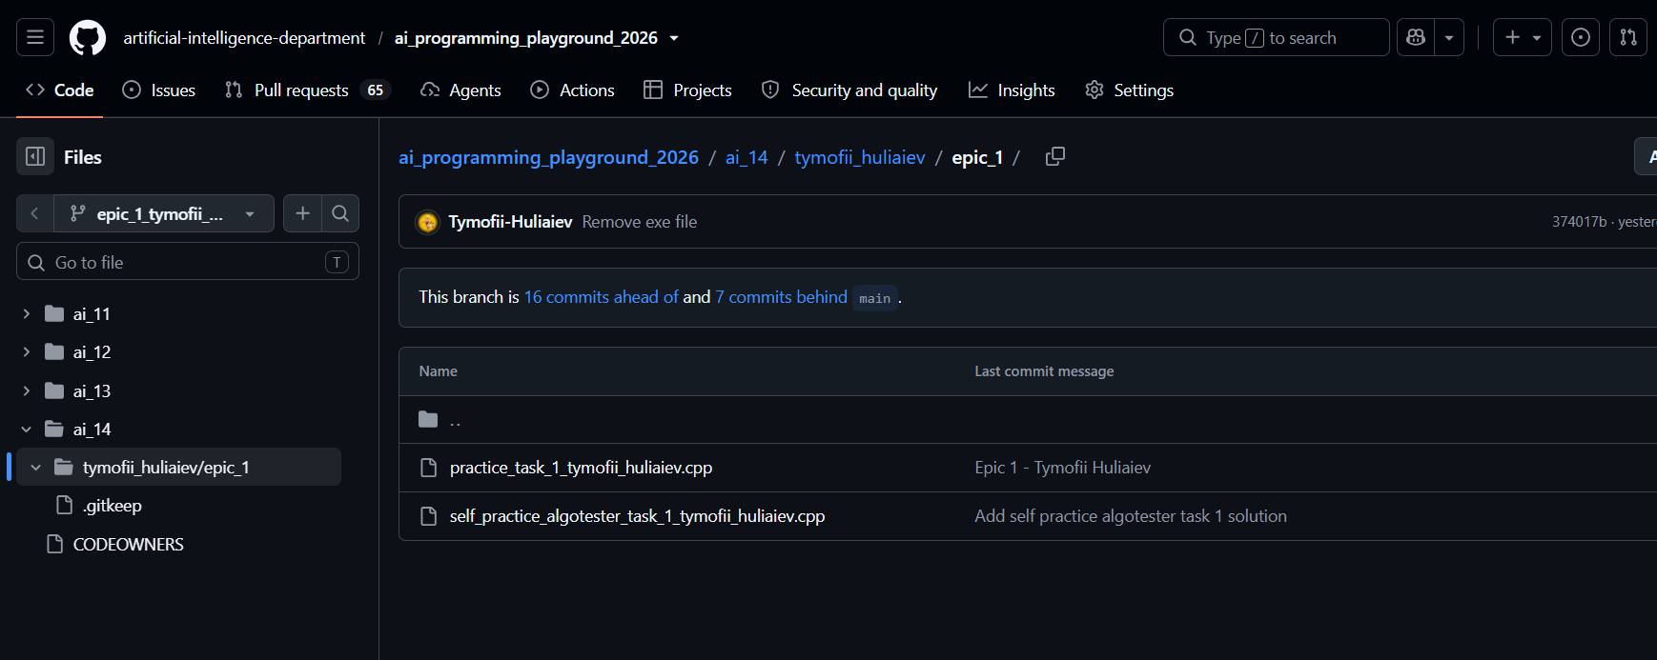
Рис. 11. Коди на репозиторії.

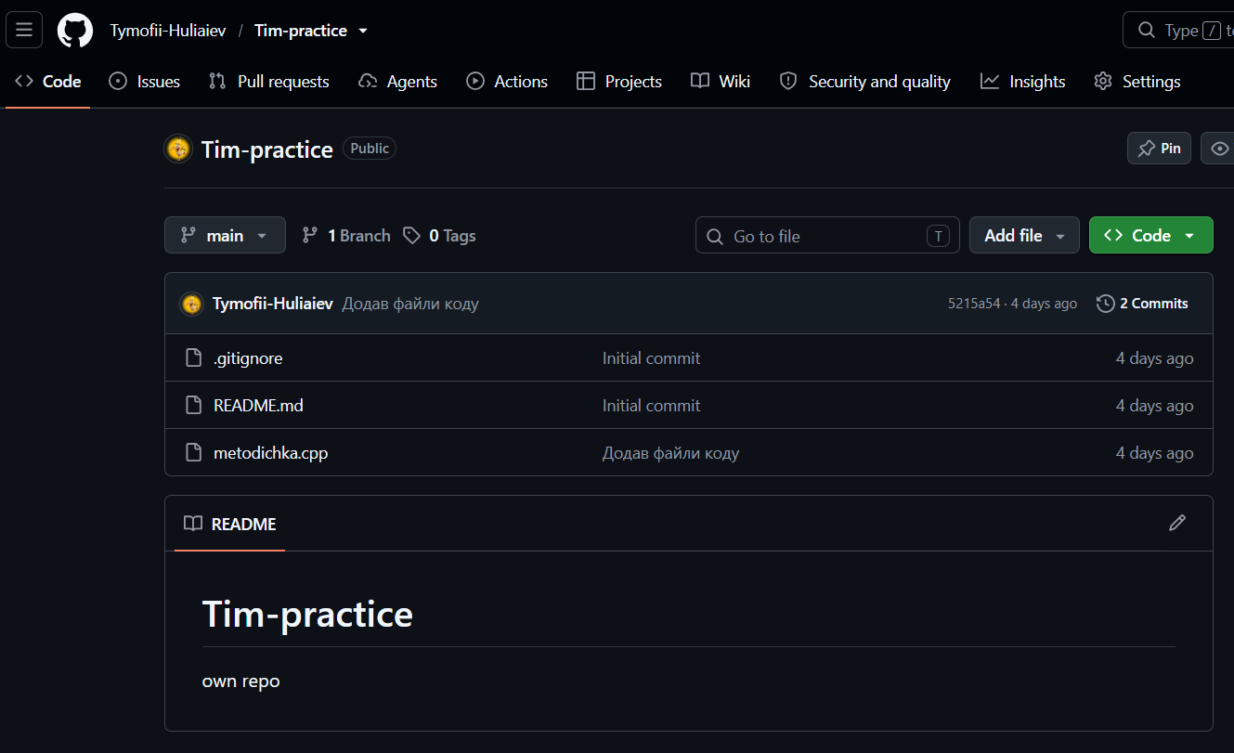
Рис. 12. Мій власний створений репозиторій.
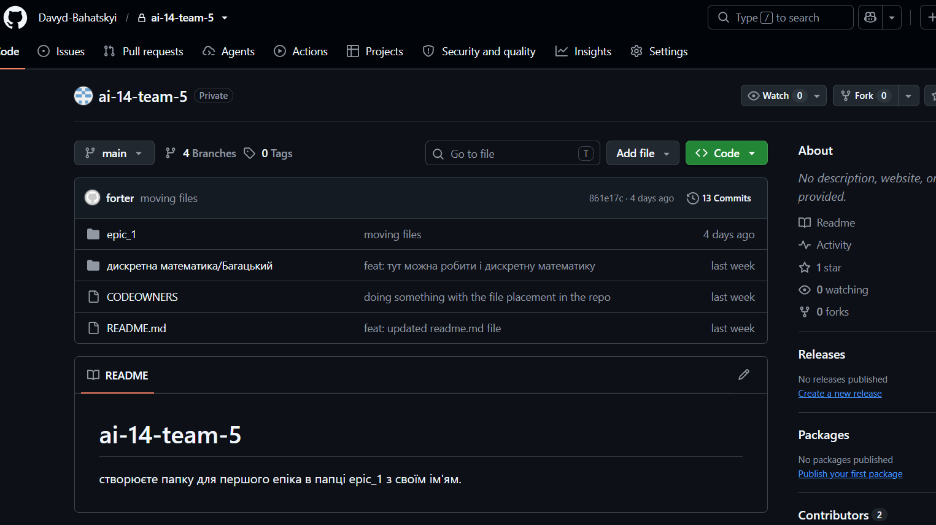
Рис. 13. Командний репозиторій створений тімлідом.

4. Код програм з посиланням на зовнішні ресурси:
Завдання №11 Experimental Exercises Activities – Run First Program.
Программа аналізує 6 значень введених користувачем, якщо вони коректні, то послідовно обчислює дані, і коли всі будуть розраховані виводить результат.
// Автономність портативної станції; Гуляєв; ШІ-14.;
#include <iostream>
#include <cmath>
#include <iomanip>
using namespace std;
int main(){
system("chcp 65001 > nul");

//Оголошуємо константи для виконання задачі
const double DEGRADATION_PER_YEAR = 0.02; //Коефіціент втрати ємності акумулятора на рік (2%)
const double PERSENT_TO_FRACTION = 100.0; //Дільник для переведення відсотків у частку
const int MINUTES_IN_HOUR = 60; // Показує скільки хвилин в годині

//Оголошуємо змінні
string model; //Модель станції
double C; //Паспортна ємність
int years; //Вік станції
int charge; //Рівень заряду
double eff; //ККД інвертора
double P; //Потужність приладу

//Введення значень змінних
cout << "Модель станції: ";
if (!(cin >> model) || model.length() > 31){
cout << "Помилка! Довжина назви моделі має бути коротша за 31 символ!";
return 1;}

cout << "Паспортна ємність (Вт·год) (Більше 0): ";
if (!(cin >> C) || C <= 0){
cout << "Помилка! Паспортна ємність має бути більше 0!";
return 1;}

cout << "Вік станції (років) (Від 0 до 20): ";
if (!(cin >> years) || years < 0 || years > 20){
cout << "Помилка! Вік станції має бути від 0 до 20 років!";
return 1;}

cout << "Рівень заряду (%) (Від 0 до 100): ";
if (!(cin >> charge) || charge < 0 || charge > 100){
cout << "Помилка! Рівень заряду має бути від 0 до 100 відсотків!";
return 1;}

cout << "ККД інвертора (%) (Від 0 до 100): ";
if (!(cin >> eff) || eff < 0 || eff > 100){
cout << "Помилка! ККД інвертора має бути від 0 до 100!";
return 1;}

cout << "Потужність приладу (Вт) (Більше 0): ";
if (!(cin >> P) || P < 0){
cout << "Помилка! Потужність приладу має бути більше 0!";
}

//Розрахунки

double C_eff = C * pow(0.98, years); //Вираховуємо фактичну ємність з урахуванням віку
double E_stored = C_eff * (charge / PERSENT_TO_FRACTION); //Вираховуємо запас енергії при поточному заряді
double E_useful = E_stored * (eff / PERSENT_TO_FRACTION); //Вираховуємо корисну дію, що дійде до прилада
double E_loss = E_stored - E_useful; //Вираховуємо втрати на перетворення напруги
double T = E_useful / P; //Вираховуємо час роботи у годинах
int h = static_cast<int>(T); //Вираховуємо повні години
int m = static_cast<int>((T - h) * MINUTES_IN_HOUR); //Вираховуємо хвилини, що залишились

//Вивід даних користувачу

cout << "------------\n";
cout << "Модель станції: " << model << "\n";
cout << "Паспортна ємність: " << fixed << setprecision(1) << C << " Вт·год\n";
cout << "Вік станції: " << years << " р.\n";
cout << "Фактична ємність з урахуванням віку: " << fixed << setprecision(1) << C_eff << " Вт·год\n";
cout << "Рівень заряду: " << charge << " %\n";
cout << "ККД інвертора: " << fixed << setprecision(2) << eff << " %\n";
cout << "Запас енергії: " << fixed << setprecision(1) << E_stored << " Вт·год\n";
cout << "Корисна енергія: " << fixed << setprecision(1) << E_useful << " Вт·год\n";
cout << "Втрати на перетворенні: " << fixed << setprecision(1) << E_loss << " Вт·год\n";
cout << "Час роботи: " << fixed << setprecision(2) << T << "год = " << h << "год ";
if (m < 10){
cout << "0";}
cout << m << "хв";
}

Code #1. Код до задачі про автономність портативної зарядної станції
Посилання на файл коду в пулреквесті: https://github.com/artificial-intelligence-department/ai_programming_playground_2026/blob/epic_1_tymofii_huliaiev/ai_14/tymofii_huliaiev/epic_1/practice_task_1_tymofii_huliaiev.cpp
Завдання №14 Self-practice work: Algotester “A плюс B”.
Зчитати 2 цілих числа, введені користувачем, обчислити їхню суму та вивести результат.
#include <iostream>
using namespace std;
int main(){
int a, b;
cin >> a >> b;
if (a >= 0 || b <= 100){
int c = a + b;
cout << c << "\n";}
}
Code #2. Код до задачі «A плюс B».
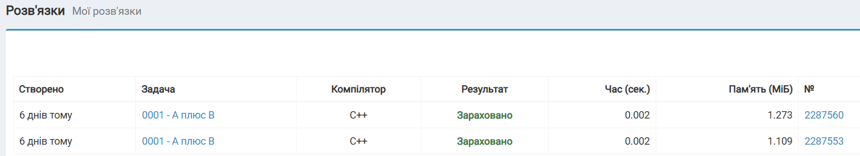
Рис. 14. Результат виконання задач в алготестері
Посилання на файл коду в пулреквесті: https://github.com/artificial-intelligence-department/ai_programming_playground_2026/blob/epic_1_tymofii_huliaiev/ai_14/tymofii_huliaiev/epic_1/self_practice_algotester_task_1_tymofii_huliaiev.cpp

5. Результати виконання завдань, тестування та фактично затрачений час:
Завдання №1 Автономність портативної зарядної станції.
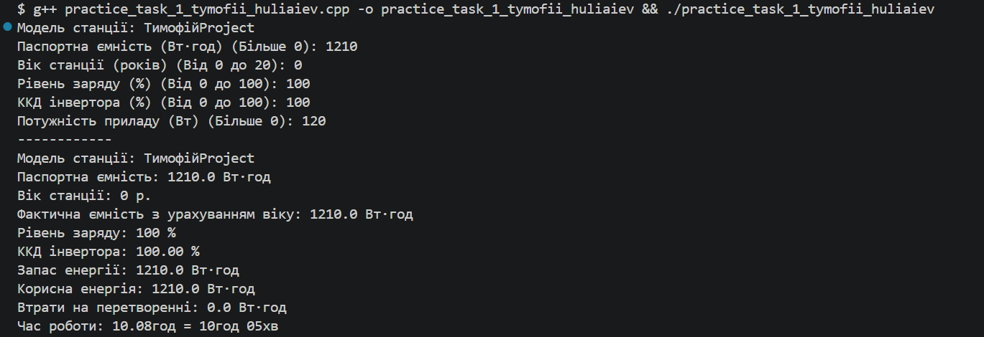
Рис. 15. Результат при вводі правильних даних користувачем.
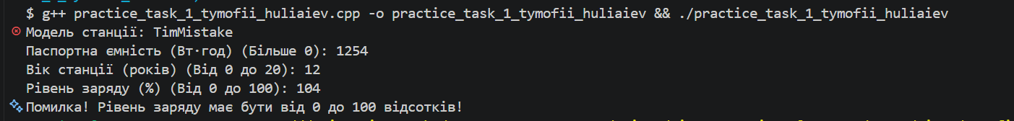
Рис. 16. Результат при вводі хибних даних користувачем.
Час затрачений на виконання завдання: 3.5 годин.
Завдання №2 A плюс B.
Рис. 17. Результат при вводі правильних даних користувачем.
Рис. 18. Результат при вводі хибних даних користувачем(порахувалася лише ціла частина).
Час затрачений на виконання завдання: 15 хвилин.

6. Кооперація з командою:
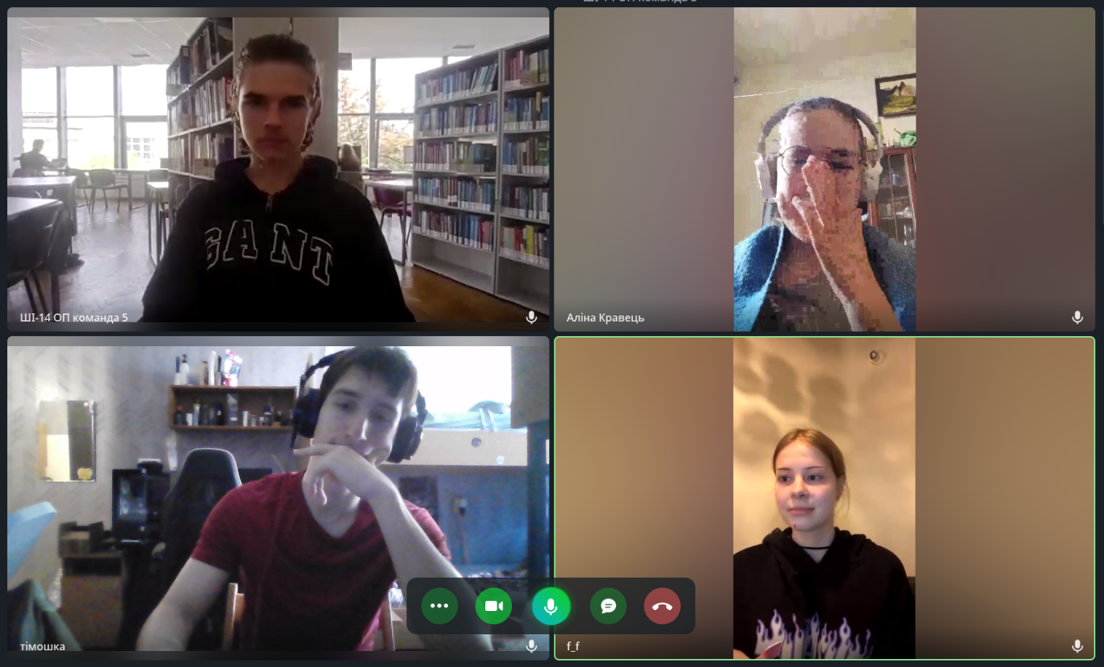
Рис. 19. Скрін першого дзвінка з командою у телеграмі.
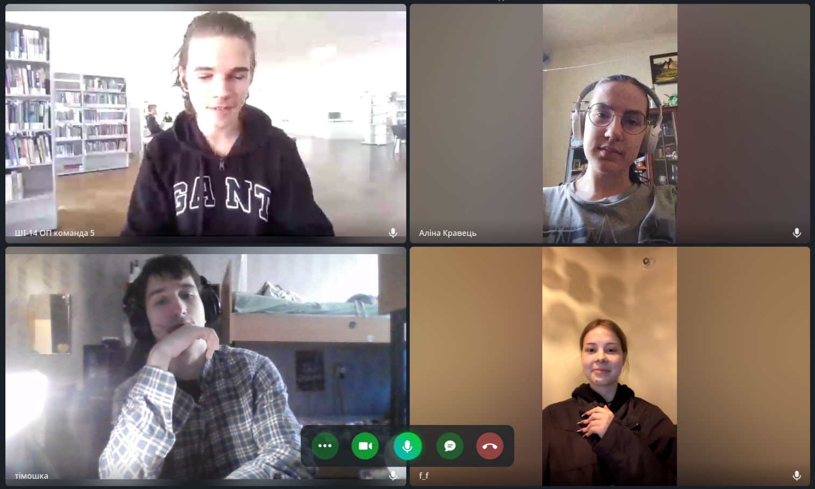
Рис. 20. Скрін другого дзвінка з командою у телеграмі.

Висновки:
Під час Епіку 1 я повністю занурився в цикл розробки. Від перевірки вимог до релізу коду на гітхабі. Протягом епіку, я налаштував робоче середовище, засвоїв базові поняття мови програмування C++. Навчився створювати блок-схеми до коду. Одночасно побув і розробником і тестувальником коду. Здобув досвід праці в команді. Створив звіт у Word, та оформив його.

